MATEMATIKA 7. D 4. TEDEN: 6. 4. – 10. 4. 2020
Pozdravljeni učenci!
Pred nami je že četrti teden dela na daljavo. Najprej vas moram vse POHVALITI, ker pridno rešujete in pošiljate naloge (vsak) dan. Odlično vam gre! Počasi bomo začeli tudi ocenjevati znanje. Tokrat malce drugače - na daljavo. Natančne informacije boste še pridobili.
Ostanite delovni in zdravi!
NAVODILA ZA DELO:
Tista naloga, ki bo označena pri posamezni uri, poslikaj/skeniraj in pošlji dnevno na e-naslov: andreja.berlec@guest.arnes.si
pod zadevo »rešene naloge«. Tvojo aktivnost bom beležila v lastno evidenco oziroma v e-asistentu pod zavihkom »domača naloga«.
Seveda pa mi lahko pišeš tudi, če potrebuješ dodatna pojasnila ali pomoč.
Za zabavo pa lahko na spodnji spletni strani rešuješ naloge iz matematičnih tekmovanj »Kenguru« :
https://www.dmfa.si/Tekmovanja/Kenguru/SpletnoTekmovanje.aspx

- ura (ponedeljek, 6. 4. 2020):

PONAVLJANJE IN UTRJEVANJE SNOVI

Reši nalogi in ju pošlji v pregled:

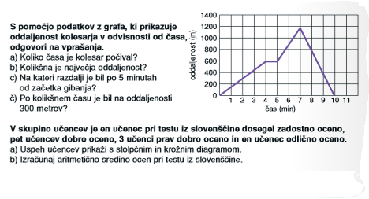

- ura (sreda, 8. 4. 2020):
Samostojni delovni zvezek (SDZ) 2. del: VZORCI IN ZAPOREDJA

ZAPOREDJE OBLIK (stran 122– 125)
- Preberi uvodni primer ter dobro preberi razlago rešenih primerov pod naslovom »Mojster reši«,
- reši naloge v SDZ 2. del, stran 123/naloge 1, 2, 3, 5 (pošlji sliko 3. in 5. naloge)
- e) Za sprotno preverjanje uporabi Rešitve (so zadaj v SDZ).

- ura (četrtek, 9. 4. 2020) in 4. ura (petek, 10. 4. 2020):
ZAPOREDJE ŠTEVIL (stran 126 – 130)
  - Preberi uvodni primer ter dobro preberi razlago rešenih primerov pod naslovom »Mojster reši«,
b) reši naloge v SDZ 2. del, stran 127/naloge 1, 3, 4, 8 (pošlji sliko 3. in
8. naloge)
c) Za sprotno preverjanje uporabi Rešitve (so zadaj v SDZ).

Povezave do dodatnih razlag najdete na spletni strani:
- https://astra.si

- www.iRokus.si in www.iRokusPlus.si (6.–9. razred)
Založba Rokus Klett je omogočila brezplačen dostop do e-gradiv:
Gradiva so brezplačno dostopna na spletnih straneh:
OSNOVNA ŠOLA
- www.Lilibi.si (1.–3. razred)
- www.Radovednih-pet.si (4.–5. razred)
- www.iRokus.si in www.iRokusPlus.si (6.–9. razred)
- www.znamzavec.si (interaktivne osnovnošolske vadnice za SLO, MAT, ANG, KEM)

Postopek prijave/registracije:
- Na izbranem portalu kliknite na gumb Prijava.
- Če ste že uporabnik portala, vnesite svoj e-naslov in geslo ter sledite navodilom. Če na portal dostopate prvič, kliknite na polje Nimam še uporabniškega računa in vnesite zahtevane podatke. Tako se boste registrirali in ustvarili uporabniški račun.
- a. Na portalu iRokus.si gradiva v svojo iZbirko dodate s klikom na gumb Dodaj brezplačna gradiva.
b. Na portalih Lilibi.si, Radovednih-pet.si in iRokusPlus.si pa vas bodo vsa gradiva že čakala v vaši iZbirki.
Priporočamo uporabo brskalnika Mozilla Firefox.

